1- صل أصحاب المهن بصورهم

**عِندما أكبُرُ سَأكونُ .............**

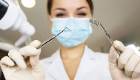

طبيبَ عِظام رَسّامَةً أرسُم لَوحاتٍ جَميلَة



طبيبًا جَرّاحًا طبيبَةَ أسنان

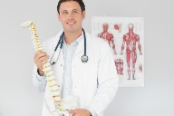

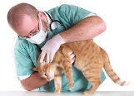طبيبًا بَيطريّا مُهَندِسَة

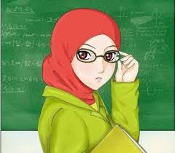

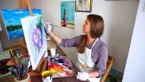طَبيبَ عُيون مُعَلِّمَة

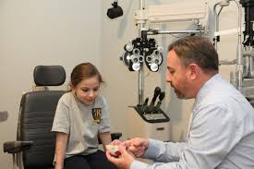

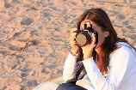طَبيبَ أطفال مُصَوِّرَةً أصوِّرُ أشياءَ كَثيرَة

1. أصل بين العبارات وأؤلف مقطعًا ثم أكتبه على دفتري مع علامات الترقيم المناسبة:

. ، : " ؟ !

**سألت المعلّمة**  **يَدَهُ وَقال**

**رَفَعَ يوسُف أكونَ أستاذًا وَلكن**

**مَن يُريدُ أن يَكونَ تلاميذ صَّفِّها**

**أنا أريدُ أن أستاذا عندما يكبر**

**ضَحِكَتِ المُعلِّمَةُ وَقالَت أن أعَلّمَ الصغار**

**لا أحِبُّ أنتَ صغيرٌ أيضًا يا يوسُف**

1. استمع وأجب عن الاأسئلة التالية
2. ماذا يُريدُ الوَلَدُ أن يَكونَ عندما يكبرُ؟

.............................................................................................

1. أينَ كانَ الجراحون؟

.............................................................................................

1. هناك طبيب أسنان، وماذا أيضًا؟

.............................................................................................

.............................................................................................

1. لماذا لا تريدُ البنت أن تكونَ طبيبة أسنان؟

.............................................................................................

1. ماذا ترسم الرّسامَة؟

............................................................................................

1. ماذا تفعَلُ المُصَوِّرة؟

............................................................................................

1. ماذا ستكون/ ستكونين عندما تكبر/ تكبرين؟

.............................................................................................

ب - رتّب الكلمات لتحصل على جملة مفيدة:

مُديرة - سَأكونُ - عندما - أكبُرُ – مَدرَسَة.

..........................................................................................

أختي - عندما - أحسَنَ - سَتكونُ - تكبُرُ - لندن - طَبّاخَة – في.

.....................................................................................................

أخي - يكبُرُ - عندما - سَيكونُ - الصَّغيرُ- طَيّارًا.

.........................................................................................